Додаток 2
до рішення виконавчого комітету Кременчуцької міської ради Полтавської області

ПОЛОЖЕННЯ
про проведення I (міського) етапу Всеукраїнської дитячо–юнацької військово–патріотичної гри «Сокіл» («Джура») в загальноосвітніх навчальних закладах міста Кременчука у 2017 – 2018 навчальному році

Положення про проведення І (міського) етапу Всеукраїнської дитячо–юнацької військово–патріотичної гри «Сокіл» («Джура») в загальноосвітніх навчальних закладах міста Кременчука у 2017 – 2018 навчальному році (далі Положення) складено відповідно до Положення про Всеукраїнську дитячо-юнацьку військово-патріотичну гру «Сокіл» («Джура»), затвердженого наказом Міністерства освіти і науки, молоді та спорту України від 13.06.2012 №687, зареєстрованого в Міністерстві юстиції України 03.07.2012 за № 1094/21406.

1. Мета та завдання
1.1 Формування системної форми позакласної роботи з військово-патріотичного та морально-етичного виховання учнівської молоді.
1.2 Виховання юних патріотів України на засадах національної гідності, високої самосвідомості та активної громадянської позиції, здорового способу життя духовно багатої та фізично розвиненої особистості.
1.3Набуття учнями знань, умінь і навичок, необхідних захиснику Вітчизни.
1.4 Формування у молоді високих морально-психологічних якостей: доброчинності, мужності, сміливості, рішучості, відваги, стійкості, наполегливості, дисциплінованості та ініціативності на основі відновлених народних традицій.
1.5 Оволодіння учнями основ народної культурної спадщини (пісні, думи, розпис та опорядження житла і сакральних споруд, звичаї, традиції, ритуали і свята).
1.6 Впровадження військово-прикладних видів спорту, єдиноборств, верхової їзди на конях, бойових танців, видів спортивної боротьби, народних ігор та забав з метою загартування духу й тіла.
1.7 Вивчення народного способу господарювання на землі.
  - Оволодіння навичками приготування страв народної кухні.
1.9 Пропагування та популяризація здорового способу життя .
1.10 Формування та закріплення основ самоврядування в учнівських колективах.
2. Термін і місце проведення
І (міський) етап Всеукраїнської дитячо–юнацької військово–патріотичної гри «Сокіл» («Джура») в загальноосвітніх навчальних закладах міста Кременчука у 2017 – 2018 навчальному році (далі гра «Сокіл» («Джура»)) проводиться у два тури. Перший тур відбувається протягом 2017-2018 навчального року окремими видами програми: «Ватра» (жовтень 2017), «Впоряд» (грудень 2017), «Козацькі герці» (січень 2018). Другий тур – поблизу с. Дмитрівка Горішньоплавнівської міської ради Полтавської області у період з 16 по 18 травня 2018 року.
3. Керівництво грою «Сокіл» («Джура»)
Загальне керівництво підготовкою та проведенням гри «Сокіл» («Джура») здійснює міський штаб з проведення I (міського) етапу Всеукраїнської дитячо–юнацької військово–патріотичної гри «Сокіл» («Джура») в загальноосвітніх навчальних закладах міста Кременчука у 2017 – 2018 навчальному році.
Безпосередня організація та проведення І (міського) етапу гри «Сокіл» («Джура») покладається на організаційний комітет та суддівську колегію (СК).
Суддівська колегія формується Департаментом освіти виконавчого комітету Кременчуцької міської ради спільно з управлінням у справах сім’ї, дітей та молоді та Кременчуцьким міським центром фізичного здоров’я населення «Спорт для всіх».
4. Учасники гри «Сокіл» («Джура»)
До участі у І етапі гри допускаються по одній команді (рою) від загальноосвітніх навчальних закладів міста Кременчука, професійно-технічного або інтернатних закладів розташованих у місті Кременчуці.
Кількісний склад рою – 10 осіб: 8 джур-вихованців (6 хлопців, 2 дівчини) та 2 керівники. До участі у І (міському) етапі гри допускаються учні (вихованці) навчальних закладів (віком не старше 17 років станом на 1 вересня 2018 року, з датами народження після 1 вересня 2001 року). Учасники не повинні мати обмежень за станом здоров’я та навчатись за програмою основної медичної групи фізичної культури закладу освіти. Рій має пройти паспортизацію та виконати умови відбірного етапу підготовки до участі у етапах гри. У кожному рої визначається провідник – ройовий.
Керівники-виховники роїв призначаються наказами директорів навчальних закладів. На них покладається відповідальність за збереження життя та здоров'я учасників гри. Один керівник рою призначається старшим виховником, другий має бути фахівцем з певного виду конкурсу (змагання) та за потреби залучатися до суддівства чи роботи у секретаріаті за рішенням суддівської колегії.
5. Документація та терміни її подання
У день початку 2 туру І (міського) етапу гри, до мандатної комісії подаються:
- іменна заявка за встановленою формою (додаток 1 до Положення), затверджена керівником навчального закладу з дозволом лікувального закладу на участь у змаганнях гри кожного учасника;
- копія наказу про направлення рою на 2 тур І (міського) етапу гри «Сокіл» («Джура») та призначення керівників, відповідальних за збереження життя і здоров’я дітей;
- паспорт рою;
- свідоцтва про народження (оригінали або копії, завірені директором навчального закладу);
- учнівські квитки або довідки з місця навчання з фотографією, завірені печаткою, що перекриває фотографію на одну третину, підписані директором (керівником) навчального закладу за 2017-2018 навчальний рік;
- заповнена форма зобов’язань.
6. Умови прийому та розміщення команд
Таборування 2 туру І (міського) етапу проводиться у польових умовах. Рої повинні мати необхідне спорядження для облаштування табору та організації харчування.
7. Медичне забезпечення змагань
Медичне забезпечення змагань здійснюється у відповідності до «Положення про медичне забезпечення спортивно-масових заходів», затвердженого наказом Міністерства охорони здоров’я України від 27.10.2008 року №614.
Лікар змагань входить до складу суддівської колегії на правах заступника головного судді. Всі його рішення в межах компетенції обов’язкові для учасників, суддів та організаторів змагань.
8. Підведення підсумків
Загальнокомандне місце кожного рою визначається за найменшою сумою місць з усіх проведених конкурсів (змагань) обох турів І (міського) етапу гри. Якщо результат декількох роїв виявиться однаковим, перевагу отримає рій, що виборов вище місце у виді «Смуга перешкод з використанням козацької легенди».
Рій, що не візьме участі в окремому з видів змагань (конкурсів), у підсумку отримає місце нижче за рої, які брали участь в усіх видах програми гри.
9. Нагородження переможців
Нагородження роїв-переможців здійснюється представниками міського штабу та організаційного комітету І (міського) етапу гри.
Рої, що посядуть 1, 2, 3 загальнокомандні місця, нагороджуються дипломами за підписом міського голови.
10. Фінансування
Витрати пов’язані з фінансуванням відрядження та участі роїв у І (міському) етапі гри «Сокіл» («Джура»), що включатимуть проїзд до місця його проведення та у зворотному напрямку, відрядження керівників, проживання учасників під час гри, матеріально-технічне забезпечення та придбання необхідного обладнання і спорядження, здійснюється за рахунок організацій, що їх відряджають.

Керуючий справами
виконкому міської ради Р.В.ШАПОВАЛОВ

Начальник управління
у справах сім'ї, дітей та молоді
виконавчого комітету
Кременчуцької міської ради Н.Г.ЗАВОДЧІКОВА
Додаток 1
до Положення про проведення I (міського) етапу Всеукраїнської дитячо–юнацької військово–патріотичної гри «Сокіл» («Джура») в загальноосвітніх навчальних закладах міста Кременчука у 2017 – 2018 навчальному році

Зразок іменної заявки

ЗАТВЕРДЖУЮ
керівник навчального закладу

Підпис (печатка)

І М Е Н Н А З А Я В К А

( навчальний заклад)

направляє для участі в І (міському) етапі Всеукраїнської дитячо-юнацької військово-патріотичної гри «Сокіл» («Джура») рій «_____________________» у такому складі: (назва рою)

№ п/п | Прізвище, ім’я,  по батькові учасника | Число,  місяць, рік  народження | клас | Дозвіл лікаря на участь у  І (міському) етапі гри (підписи лікаря з печатками лікувального закладу)
1 | 2 | 3 | 4 | 5

Виховник команди __________ ____________________________
(підпис) (прізвище, ім’я, по батькові)
Другий керівник _________ ____________________________
(підпис) (прізвище, ім’я, по батькові)

Всього допущено до участі у І (міському) етапі
гри «Сокіл» («Джура») – ________________________ осіб
(прописом)

Печатка
лікувального закладу Лікар _________ ______________________
(підпис) (прізвище, ім’я по батькові)

Додаток 2
до Положення про проведення I (міського) етапу Всеукраїнської дитячо–юнацької військово–патріотичної гри «Сокіл» («Джура») в загальноосвітніх навчальних закладах міста Кременчука у 2017 – 2018 навчальному році

Умови проведення конкурсів (змагань)
I (міського) етапу Всеукраїнської дитячо–юнацької військово–патріотичної гри «Сокіл» («Джура») в загальноосвітніх навчальних закладах міста Кременчука у 2017 – 2018 навчальному році

Умови проведення конкурсів (змагань) 1 туру

Конкурс художньо-мистецьких композицій
«Відповідь нескореного народу»
Кожен рій у повному складі (8 осіб) представляє театралізоване дійство (до 10 хвилин), яке відповідає темам народознавства, українського козацтва, презентує власні досягнення з життя, суспільно корисної роботи і громадської діяльності рою.
До самодіяльної композиції можуть включатися різні жанри: художнє слово, українська народна пісня, танок (можливо з елементами бойової майстерності), гумор, жарти.
Дозволяється використання фонограми, народних музичних інструментів та звукопідсилюючих пристроїв.
При оцінюванні враховується: зміст програми, артистичність та майстерність виконання, сценічні костюми (наявність українського народного костюму), використання у дійстві власних ройових атрибутів.

Конкурс «Впоряд»
Конкурс з індивідуальних дій та дій у складі рою, проводиться за навчально-методичним посібником «Муштровий впоряд дитячо-юнацької військово-спортивної патріотичної гри «Сокіл» («Джура») Українського козацтва» (упорядник – С.П. Рудюк).
Час на виконання обов’язкового завдання – 3 хв., творчого завдання – 4хв.
Участь у зазначеному змаганні рій бере у складі 8 осіб. Усі накази подає ройовий.
Обов'язкове завдання – це виконання прийомів у складі рою.
Творче завдання може бути представлене у вигляді монолітного та чіткого показу різноманітних елементів впоряду у складі рою під супровід барабанного бою чи під музику.
В обов’язковому та творчому завданнях оцінюється зовнішній вигляд, однострій, організованість та якість виконання впорядових наказів.
На завершення показу відбувається марш рою стройовим кроком з виконанням стройової патріотичної пісні (бажано використовувати пісні козацької тематики).
Перемагає рій, який в сумі набирає найбільше балів.
Порядок виконання завдання
Рій виходить на місце для показу стройових прийомів у колоні по двоє за командою «РІЙ, РІВНЯЙСЬ, СТРУНКО, ходом– РУШ!».
Після виходу на визначене місце ройовий подає команди:
«РІЙ – СТІЙ, право- (ліво-) РУЧ, СПОЧИНЬ, ЗАПРАВИТИСЬ!».
Вийшовши на середину ладу (строю), ройовий подає команду: «РІВНЯЙСЬ, СТРУНКО! Рій (проголошує назву _______), наш девіз (звучить девіз ___________). Рівняння до СЕРЕДИНИ!»
Підходить до судді конкурсу та доповідає про готовність рою: «Пане суддя! Рій (назва _________) до участі в конкурсі «Впоряд» готовий! Ройовий (називає своє прізвище __________)».
Суддя подає команду: «СПОЧИНЬ!».
Ройовий дублює команду: «СПОЧИНЬ! Рій – РОЗІЙДИСЬ!».
Рій виконує прийоми в такій послідовності:
1) шикування в однолаву;
2) розмикання і змикання рою;
3) перешикування рою з однолави в дволаву та навпаки;
4) повороти на місці (праворуч, ліворуч, обернись);
5) крок на місці;
6) перешикування в колону по двоє;
7) проходження урочистим ходом з виконанням військового вітання під час руху;
8) виконання творчого завдання конкурсу «Впоряд»;
9) проходження з виконанням ладової пісні.
1. Шикування в однолаву
Ройовий підходить до встановленого місця шикування й подає команду для збору: «Рій – ДО МЕНЕ!»
За цією командою джури бігом збираються до ройового.
Ройовий подає команду: «Рій, у лаву – ЗБІРКА».
Подавши команду, ройовий приймає поставу «струнко» обличчям у бік чолової лінії шикування, рій шикується ліворуч від ройового. З початком шикування ройовий виходить із ладу й стежить за шикуванням рою.
Ройовий подає команду: «РІВНЯЙСЬ!».
За цією командою усі, крім правокрилового, повертають голови праворуч (праве вухо вище від лівого, підборіддя трохи підняте) вирівнюючись. Під час вирівнювання джури можуть дещо пересуватися вперед, назад або в той чи інший бік.
Після закінчення вирівнювання рою подається команда: «СТРУНКО!»
Ройовий завершує виконання прийомів командою: «СПОЧИНЬ!».
За цією командою всі джури швидко ставлять голову прямо.

2. Розмикання і змикання рою
Ройовий стає перед ладом і подає команду: «Рій, вліво на два кроки розім-КНИСЬ!».
За командою всі джури, за винятком того, від якого здійснюється розмикання, повертаються в зазначений бік, рівночасно з постановкою ноги повертають голову до чола ладу і йдуть пришвидшеним півкроком, дивлячись через плече на того, хто йде ззаду, і не відриваючись від нього; після зупинки того, хто йде ззаду, кожен робить ще стільки кроків, скільки було зазначено в команді, й повертається праворуч.
Ройовий подає команду: «Рій, вправо зім-КНИСЬ!».
За командою всі джури, за винятком того, до якого призначене змикання, повертаються в бік змикання, після чого пришвидшеним півкроком підходять на встановлений для зімкненого ладу проміжок і в міру підходу самостійно зупиняються та повертаються ліворуч.
Ройовий подає команди: «РІВНЯЙСЬ, СТРУНКО!»
Ройовий завершує виконання командою: «СПОЧИНЬ!».
3. Перешикування рою з однолави в дволаву та навпаки
Ройовий подає команду: «Рій, до двох – ВІДЛІЧИ!».
Відлік починається з правого крила: кожний джура, швидко повертаючи голову до джури, який стоїть ліворуч від нього, називає свій номер і швидко ставить голову просто (прямо), крайній лівого крила голову не повертає.
Ройовий подає команду: «Рій, у дволаву – ШИКУЙСЬ!».
За виконавчою командою другі номери роблять лівою ногою крок назад, не приставляючи правої ноги, крок праворуч, щоб стати ззаду за першими номерами, й приставляють ліву ногу.
Ройовий подає команду: «РІВНЯЙСЬ, СТРУНКО!».
Ройовий подає команду: «Рій, в однолаву – ШИКУЙСЬ!».
За виконавчою командою другі номери роблять лівою ногою крок вліво, не приставляючи правої ноги, крок вперед й приставляють ліву ногу.
Ройовий подає команди: «РІВНЯЙСЬ, СТРУНКО!»
Ройовий завершує виконання командою: «СПОЧИНЬ!».
4. Повороти на місці (праворуч, ліворуч, обернись)
Ройовий подає команду: «Рій, право-РУЧ!».
За виконавчою командою всі джури повертаються праворуч.
Ройовий подає команду: «Рій, ліво-РУЧ!».
За виконавчою командою всі джури повертаються ліворуч.
Ройовий подає команду: «Рій, обер-НИСЬ!».
За виконавчою командою всі джури повертаються через ліве плече на 180 градусів. Під час вирівнювання рою після виконання команди «обернись» у наступній команді вказується на бік рівняння, наприклад: «Вправо (вліво) – РІВНЯЙСЬ!».
Ройовий подає команди: «Вправо (вліво) – РІВНЯЙСЬ, СТРУНКО!»
Ройовий завершує виконання прийому командою: «СПОЧИНЬ!».
5. Крок на місці
Ройовий подає команду: «Рій, РІВНЯЙСЬ, СТРУНКО, на місці ходом-РУШ».
За виконавчою командою всі джури крокують на місці.
Ройовий подає команду: «Рій – СТІЙ!».
За виконавчою командою, подається під ліву ногу, всі джури приставляють праву ногу і зупиняють крок на місці.
Ройовий подає команди: «РІВНЯЙСЬ, СТРУНКО!»
Ройовий завершує виконання прийому командою: «СПОЧИНЬ!».
6. Перешикування в колону по двоє
Ройовий подає команду: «Рій – РОЗІЙДИСЬ!».
Ройовий підходить до встановленого місця шикування і подає команду для збору: «Рій – ДО МЕНЕ!»
За цією командою джури бігом збираються до ройового.
Ройовий подає команду: «Рій, в колону по двоє – ЗБІРКА!».
Подавши команду, ройовий приймає поставу «струнко» обличчям у бік руху рою, рій шикується за ройовим по двоє.
Ройовий з початком шикування повертається до рою і подає команду: «РІВНЯЙСЬ, СТРУНКО!».
Ройовий розвертається спиною до рою і подає команду: «РІЙ, ходом– РУШ!».
За виконавчою командою ройовий виводить рій на вихідну позицію для проходження урочистим ходом з виконанням військового вітання під час руху.
7. Проходження урочистим ходом
з виконанням військового вітання під час руху
Рій у колоні по двоє знаходиться на вихідній позиції, хорунжий з прапорцем рою стоїть перед роєм в позиції для руху урочистим ходом, ройовий стоїть перед хорунжим.
Ройовий повертається до рою і подає команди: «РІЙ, РІВНЯЙСЬ, СТРУНКО!», розвертається спиною до рою і подає команду: «РІЙ, рівним кроком – ходом РУШ!».
Рій починає рух у встановленому напрямку.
При наближенні рою до судді ройовий повертає голову вправо (в напрямку до судді) і подає команду: «Рій, вправо – ГЛЯНЬ!».
За виконавчою командою ройовий прикладає праву руку до головного убору, хорунжий і права колона рою тримає голову прямо, а ліва колона повертає голову праворуч.
Після проходження рою за межі суддів ройовий подає команду:
«Рій – СПО-ЧИНЬ!».
За виконавчою командою ройовий опускає праву руку, ліва колона рою повертає голову прямо, рій крокує на встановлене місце.
8. Виконання творчого завдання конкурсу «Впоряд».
9. Проходження з виконанням ладової пісні
Рій у колоні по двоє знаходиться на вихідній позиції, хорунжий з прапорцем рою стоїть перед роєм в позиції для руху урочистим ходом, ройовий стоїть перед хорунжим.
Ройовий повертається до рою і подає команди: «РІЙ, РІВНЯЙСЬ, СТРУНКО!», розвертається спиною до рою і подає команду: «РІЙ, з піснею – ходом РУШ!».
Рій починає співати пісню з початком руху.
Після проходження рою за межі суддів ройовий подає команду:
«Рій – СПОЧИНЬ!».
За виконавчою командою рій припиняє співати пісню і крокує на встановлене місце.

Конкурс «Козацькі герці»
Змагання з фізичної підготовки та вправності з розборки-зборки автомата АК-74:
- змагання з розборки-зборки АК-74;
- змагання у спорядженні магазину від АК-74;
- згинання та розгинання рук в упорі лежачи (хлопці);
- піднімання тулуба із положення лежачи (дівчата);
- підтягування на високій перекладині (хлопці);
- присідання на одній нозі («пістолетик») (дівчата).

Умови проведення конкурсів (змагань) 2 туру

Конкурс звітів «Добра справа»
1.1. Звіт складається у письмовій формі. У формі нарису джури рою розповідають про проведену пошуково-дослідницьку, масову, волонтерську роботу у якій вони брали безпосередню участь, чи були її організаторами або координаторами.
Це можуть бути дослідження з історії козацтва, його сучасних осередків; вивчення побуту і традиції козацтва; відображення козацької доби в народній творчості; вивчення козацьких бойових мистецтв.
Джури рою проводять зустрічі з представниками козацьких організацій, беруть участь у спільних просвітницьких заходах, походах козацькими шляхами.
Як спадкоємці і продовжувачі військової звитяги козаків джури повинні активно використовувати приклади мужності й звитяги захисників України як з історичного минулого, так і сьогодення, зокрема подвиги героїв Революції Гідності та АТО.
Доцільно добирати і поєднувати різноманітні методи і форми виконання завдань, особливо з активними формами дослідження, уникати формалізму й одноманітності, насичувати їх патріотичними емоціями та переживаннями,
Волонтерська діяльність повинна бути спрямована на психологічну та моральну підтримку воїнів Збройних Сил України, Національної гвардії, інших військових формувань, на допомогу родинам, що були вимушені покинути свої домівки у результаті бойових дій на території Східної України.
Можна показувати у звіті і окремий захід, але вже як заключний етап, своєрідний підсумок справи, якою займалися певний проміжок часу.
Загальний обсяг звіту не повинен перевищувати 15 сторінок, в тому числі текстової частини – 10 сторінок.
Звіти подаються в друкованому вигляді та на електронних носіях (документ Microsoft Word, шрифт Times New Roman – 14 pt, інтервал – 1,5, формат RTF), вони повинні мати формат аркуша А-4 і пронумерованими разом з додатками. Нумерація наскрізна і повна.
2.1. Звіт повинен мати такі структурні елементи:
- титульна сторінка;
- анотація;
- довідкові відомості;
- фотографії;
- опис «Доброї справи» (заходу);
- додатки, що демонструють суспільну значимість «Доброї справи»;
- підсумки, висновки, рекомендації.
2.2. Текстова частина повинна носити діловий характер. Опис та розповідь про цікаві події та учасників може мати нарисовий характер.
2.3. Титульна сторінка.
На титульній сторінці дається повна назва навчального закладу чи організації, де рій був паспортизований, загальна назва «Доброї справи» (заходу), місце, термін проведення, прізвище, ім’я, по батькові виховника, його посада, домашня адреса, контактний телефон, E-mail: за формою:

Навчальний заклад, назва рою

З В І Т
про «Добра справа» (проведений захід)___________________
Загальна тема:____________________________________
Здійснений (проведений)_____________________________
(місце)
з _______ до _____________ року

Виховник ____________________________________________
(прізвище, ім’я, по батькові, посада)
Адреса виховника, контактний телефон,
E-mail: ___________________________

2.4. Анотація.
В анотації у стислій формі викладається головна суть та ідея доброї справи (проведеного заходу). Обсяг – до 0,5 сторінки.
2.5. Зміст.
У змісті вказуються назви всіх розділів, підрозділів та елементів звіту, номер сторінки, з якої вони починаються.
2.6. Довідкові відомості про:
- місце та адресну спрямованість;
- час та тривалість;
- особливі умови проведення;
- список рою, де вказати прізвище, ім’я, по батькові, навчальний заклад, клас;
- назва навчального закладу чи організації, завдання яких виконував рій, короткий зміст завдання.
2.7. Фотографії.
Фотографії у звіті повинні розкривати місце, час, мету даної «Доброї справи», проведеного заходу, відображати зміст та конкретну участь кожного.
Фотографії повинні мати підписи об’єктів, містити пояснення, мати нумерацію.
У звіті фотографії розміщуються у хронологічному порядку в місцях, де на них є посилання.
Розмір фотографій від 13х18 см до 21х29,7 см (формат А-4).
2.8. Опис «Доброї справи» (заходу).
обґрунтування вибору;
матеріали про виконану роботу, бажано у формі нарису, що докладно розкриває тему.
2.9. Додатки.
висвітлення у ЗМІ;
рішення місцевих органів влади, суспільний резонанс.
2.10. Підсумки, висновки, рекомендації.
Розділ повинен відмітити найбільш характерні особливості саме цієї «Доброї справи» (заходу).
Розділ містить короткий підсумок роботи, висновки, рекомендації.
2.11. Роботи, що надійшли на конкурс, оцінюються методом експертної оцінки. За результатами розгляду звітів членами суддівських колегій виставляються відповідні бали та визначаються переможці та призери конкурсу.
У форму нарису звіту про виконання завдання «Доброї справи» та умови підведення підсумків конкурсу можуть вноситись зміни.

Теренова гра на місцевості «Розвідники»
Теренова гра буде проведена у вигляді рейду, під час якого на колону учасників гри можливі напади «диверсійно-розвідувальної групи» з числа вихованців клубу юних десантників та миротворців «Гвардія». Під час цих акцій – завдання роїв зберегти свій ройовий прапор. Фізичний контакт як з боку джур так і з боку представників «ДРГ» категорично заборонений. По ходу рейду рої будуть орієнтуватися на місцевості за допомогою компаса та карти-схеми для виходу на певні точки маршруту руху та виконання на них завдань, які складатимуть бальну оцінку участі рою у цьому виді змагань.

Ватра «Слава героям»
Кожен рій у повному складі (8 осіб) представляє театралізоване дійство (до 10 хвилин), яке відповідає темам народознавства, українського козацтва, презентує власні досягнення з життя, суспільно корисної роботи і громадської діяльності рою.
До самодіяльної композиції можуть включатися різні жанри: художнє слово, українська народна пісня, танок (можливо з елементами бойової майстерності), гумор, жарти.
Дозволяється використання виключно народних музичних інструментів.
При оцінюванні враховується: зміст програми, артистичність та майстерність виконання, сценічні костюми (наявність українського народного костюму), використання у дійстві власних ройових атрибутів.

Теренова гра «Пластун»
Гра проводиться у формі квесту з елементами орієнтування на місцевості. Виховники роїв беруть участь у грі разом зі своїм роєм у якості супроводжуючих. У виконанні квестових завдань – участі не беруть.
Команда з 6 учасників (серед них не менше однієї дівчини) у супроводі керівника з’являється на місце старту за 10 хв. до стартового часу відповідно до результатів жеребкування. Команда повинна мати з собою компас, годинник, ручку. Тривалість стартового інтервалу орієнтовно 5 хв. Контрольний час буде оголошено напередодні гри.
За стартовим сигналом команда послідовно за виданою на старті картою та за допомогою легенди віднаходить на місцевості задані точки і виконує на них інтелектуальні завдання. Кожне завдання має свою ціну у балах. Бали, отримані командою за виконані завдання, фіксуються суддями у картці проходження маршруту, яку команда отримує на старті. Тематика завдань – історії України, доби козаччини, українських військових формувань різних епох, сучасних Збройних Сил України.
На деяких точках маршруту команді можуть додатково пропонуватися творчі завдання, за виконання яких можливо отримати бонусні бали. Для виконання творчого завдання команді буде надано ще 1 хв. робочого часу.
Використання будь-яких джерел інформації для виконання завдань під час проходження маршруту забороняється. Якщо команда продовжує використовувати джерела інформації після зауваження судді, їй рішенням ГСК може бути не зарахована конкурсна участь у грі «Пластун».
Час перебування команди на заданій точці не перевищує 2 хв., із яких 1 хв. відводиться на виконання командою інтелектуального завдання та 1 хв. – на роботу суддів. Команда, яка не знайшла попередню задану точку, не допускається до виконання завдання на наступній точці.
Результат (місце) команди визначається за сумою балів, одержаних нею на маршруті: вище за рейтингом розташовується команда, яка набрала більше балів. За рівної суми балів вище місце посідає команда, яка пройшла маршрут за коротший час. У разі додаткового визначення ГСК інтелектуальних завдань, пріоритетних для визначення результату, команди будуть повідомлені про це напередодні. Команди, які пройшли весь маршрут, але перевищили контрольний час, розташовуються після команд, які виконали завдання у рамках контрольного часу. Команди, які не знайшли хоча б однієї із заданих точок, розташовуються на останніх щаблях рейтингу.

Військово-історична вікторина «Відун»
Вікторина проводиться протягом однієї академічної години (45 хв.) години. У конкурсі на знання історії України, доби козаччини, українських військових формувань може брати участь весь рій у повному складі (8 джур).
Рекомендоване джерело підготовки – пробний підручник для 8 класу «Нова історія Полтавщини (друга половина XVI – друга половина XVIII століття», автори О.А. Білоусько та В.О. Мокляк. Підручник був надрукований у Полтаві видавництвом «Оріяна» 2003 р., із ним також можна ознайомитися на сайті Науково-редакційного підрозділу – центру по дослідженню історії Полтавщини http://history-poltava.org.ua.

Попередні умови проведення змагання «Рятівник»
з надання першої долікарської допомоги з елементами рятувальних робіт
Кількість учасників – 6 осіб, із них не менше 1 дівчини. Завдання складається із двох частин:
1. Теоретичний тур.
2. Практичний тур.
Завдання обох турів відповідають тематиці вишколів, проведених волонтерами 44 навчального центру. На виконання завдань відводиться 9 хвилин (3 хвилини на теоретичний тур і 6 хвилин на практичний).
Команда витягує картку і виконує завдання. За допущені помилки рій одержує штрафні бали.
Виконання завдань практичного туру розпочинається після увімкнення суддею секундоміра. Оцінювання суддею практичного туру відбувається у відповідності до розробленої таблиці штрафів після доповіді рою про готовність або у разі закінчення відведеного часу (6 хвилин). Суддя вказує команді про штрафи (якщо такі були), секретар заносить результати у протокол.
Після виконання завдань команді надається старт на швидкісний етап: накладання шини з підручного матеріалу (при переломах плеча, передпліччя, стегна, гомілки) та транспортування потерпілого через перешкоди на ношах. Потерпілий визначається командою, йому заборонено виконувати будь-які дії, що полегшують роботу команді.
Суддя вказує на штраф одержаний роєм при шинуванні згідно з розробленою таблицею штрафів.
Штрафи при транспортуванні умовно потерпілого:
- необережне поводження з умовно потерпілим при перенесенні на ноші – 3 бали,
- заступ обмежувальної лінії – 1 бал,
- рух поза обмежувальною лінією – 10 балів,
- падіння – 3 бали,
- торкання потерпілим рельєфу або поверхні води будь-якою частиною тіла при транспортуванні на ношах – 1 бал (кожне торкання),
- транспортування потерпілого на ношах таким чином, що його голова знаходиться нижче ніг – 3 бали,
- потерпілий надає допомогу команді – 3 бали,
- неправильні дії супроводжуючого (супроводжуючий знаходиться на відстані, що не дозволяє контролювати стан потерпілого) – 3 бали.
Один бал прирівнюється до 10 сек. часу. Витратні матеріали суддівські.
Під час підведення підсумків враховується: штрафні бали теоретичного та практичного турів переведені в час (1 бал = 10 сек.) та час проходження швидкісного етапу з урахуванням штрафів.
Переможець визначається за найменшим часом одержаним під час змагань. При рівності показників перемагає той, хто отримав менше штрафів при виконанні практичних завдань.

Стрільба з пневматичної гвинтівки «Снайпер»
Кількість стрільців від рою – 3 осіб (хлопці, дівчата – без різниці).
Стрільба проводиться по мішені № 4, з дистанції 10 м.
Положення стрільців – лежачи, з упором.
Кожен стрілець виконує по 8 пострілів, з яких 3 пробних і 5 залікових.
Результат рою визначається за кількістю точних влучень у мішень та сумою отриманих балів. Перемагає рій, який набере найбільшу кількість балів.

6 7 8 910
5
18
50
32
25
d=10
23
50
6 7 8 910
5
18
50
32
25
d=10
23
50

Смуга перешкод за козацькою легендою
Склад учасників - 6 осіб, з них не менше 1 дівчини.
Форма одягу – спортивні костюми, що захищатимуть лікті та коліна учасників від можливих пошкоджень. Дистанція та спорядження для проходження надається суддівською колегією. Рої повинні з’явитися на місці старту за 20 хвилин для спорядження кожного джури у туристське обладнання.
Суддівство змагань здійснюється згідно Настанов з проведення змагань з пішохідного туризму, затверджених рішенням виконкому Федерації спортивного туризму України 11.04.2015 року та даних Умов.
Результат команди визначається за сумою часу проходження дистанції та штрафного часу (1 бал – 10 сек.). Заданий час встановлюється за результатами проходження перших трьох команд. Якщо команда перебільшила заданий час – вона припиняє роботу на дистанції та отримує відповідні штрафи за кожного учасника, який не пройшов етап чи декілька етапів до кінця.
У підсумковому протоколі команди займають місця відповідно до отриманих результатів. При рівності результатів, вище місце посідає команда, яка матиме меншу суму штрафних балів.

Конкурс із виготовлення української національної символіки з природних матеріалів «Дідух»
Рої-учасники виготовляють з природних матеріалів дідуха потягом змагального дня.

Конкурс української поезії «Берегиня»
У конкурсі беруть участь 2 джури (хлопець та дівчина). Оцінюється акторське виконання поезій українських авторів.

Конкурс «Впоряд»
Конкурс з індивідуальних дій та дій у складі рою, проводиться за навчально-методичним посібником «Муштровий впоряд дитячо-юнацької військово-спортивної патріотичної гри «Сокіл» («Джура») Українського козацтва» (упорядник – С.П. Рудюк).
Час на виконання обов’язкового завдання – 3 хв., творчого завдання – 4хв.
Участь у зазначеному змаганні рій бере у складі 8 осіб. Усі накази подає ройовий.
Обов'язкове завдання – це виконання прийомів у складі рою.
Творче завдання може бути представлене у вигляді монолітного та чіткого показу різноманітних елементів впоряду у складі рою під супровід барабанного бою чи під музику.
В обов’язковому та творчому завданнях оцінюється зовнішній вигляд, однострій, організованість та якість виконання впорядових наказів.
На завершення показу відбувається марш рою стройовим кроком з виконанням стройової патріотичної пісні (бажано використовувати пісні козацької тематики).
Перемагає рій, який в сумі набирає найбільше балів.
Порядок виконання завдання
Рій виходить на місце для показу стройових прийомів у колоні по двоє за командою «РІЙ, РІВНЯЙСЬ, СТРУНКО, ходом– РУШ!».
Після виходу на визначене місце ройовий подає команди:
«РІЙ – СТІЙ, право- (ліво-) РУЧ, СПОЧИНЬ, ЗАПРАВИТИСЬ!».
Вийшовши на середину ладу (строю), ройовий подає команду: «РІВНЯЙСЬ, СТРУНКО! Рій (проголошує назву _______), наш девіз (звучить девіз ___________). Рівняння до СЕРЕДИНИ!»
Підходить до судді конкурсу та доповідає про готовність рою: «Пане суддя! Рій (назва _________) до участі в конкурсі «Впоряд» готовий! Ройовий (називає своє прізвище __________)».
Суддя подає команду: «СПОЧИНЬ!».
Ройовий дублює команду: «СПОЧИНЬ! Рій – РОЗІЙДИСЬ!».
Рій виконує прийоми в такій послідовності:
1) шикування в однолаву;
2) розмикання і змикання рою;
3) перешикування рою з однолави в дволаву та навпаки;
4) повороти на місці (праворуч, ліворуч, обернись);
5) крок на місці;
6) перешикування в колону по двоє;
7) проходження урочистим ходом з виконанням військового вітання під час руху;
8) виконання творчого завдання конкурсу «Впоряд»;
9) проходження з виконанням ладової пісні.
1. Шикування в однолаву
Ройовий підходить до встановленого місця шикування й подає команду для збору: «Рій – ДО МЕНЕ!»
За цією командою джури бігом збираються до ройового.
Ройовий подає команду: «Рій, у лаву – ЗБІРКА».
Подавши команду, ройовий приймає поставу «струнко» обличчям у бік чолової лінії шикування, рій шикується ліворуч від ройового. З початком шикування ройовий виходить із ладу й стежить за шикуванням рою.
Ройовий подає команду: «РІВНЯЙСЬ!».
За цією командою усі, крім правокрилового, повертають голови праворуч (праве вухо вище від лівого, підборіддя трохи підняте) вирівнюючись. Під час вирівнювання джури можуть дещо пересуватися вперед, назад або в той чи інший бік.
Після закінчення вирівнювання рою подається команда: «СТРУНКО!»
Ройовий завершує виконання прийомів командою: «СПОЧИНЬ!».
За цією командою всі джури швидко ставлять голову прямо.
2. Розмикання і змикання рою
Ройовий стає перед ладом і подає команду: «Рій, вліво на два кроки розім-КНИСЬ!».
За командою всі джури, за винятком того, від якого здійснюється розмикання, повертаються в зазначений бік, рівночасно з постановкою ноги повертають голову до чола ладу і йдуть пришвидшеним півкроком, дивлячись через плече на того, хто йде ззаду, і не відриваючись від нього; після зупинки того, хто йде ззаду, кожен робить ще стільки кроків, скільки було зазначено в команді, й повертається праворуч.
Ройовий подає команду: «Рій, вправо зім-КНИСЬ!».
За командою всі джури, за винятком того, до якого призначене змикання, повертаються в бік змикання, після чого пришвидшеним півкроком підходять на встановлений для зімкненого ладу проміжок і в міру підходу самостійно зупиняються та повертаються ліворуч.
Ройовий подає команди: «РІВНЯЙСЬ, СТРУНКО!»
Ройовий завершує виконання командою: «СПОЧИНЬ!».
3. Перешикування рою з однолави в дволаву та навпаки
Ройовий подає команду: «Рій, до двох – ВІДЛІЧИ!».
Відлік починається з правого крила: кожний джура, швидко повертаючи голову до джури, який стоїть ліворуч від нього, називає свій номер і швидко ставить голову просто (прямо), крайній лівого крила голову не повертає.
Ройовий подає команду: «Рій, у дволаву – ШИКУЙСЬ!».
За виконавчою командою другі номери роблять лівою ногою крок назад, не приставляючи правої ноги, крок праворуч, щоб стати ззаду за першими номерами, й приставляють ліву ногу.
Ройовий подає команду: «РІВНЯЙСЬ, СТРУНКО!».
Ройовий подає команду: «Рій, в однолаву – ШИКУЙСЬ!».
За виконавчою командою другі номери роблять лівою ногою крок вліво, не приставляючи правої ноги, крок вперед й приставляють ліву ногу.
Ройовий подає команди: «РІВНЯЙСЬ, СТРУНКО!»
Ройовий завершує виконання командою: «СПОЧИНЬ!».
4. Повороти на місці (праворуч, ліворуч, обернись)
Ройовий подає команду: «Рій, право-РУЧ!».
За виконавчою командою всі джури повертаються праворуч.
Ройовий подає команду: «Рій, ліво-РУЧ!».
За виконавчою командою всі джури повертаються ліворуч.
Ройовий подає команду: «Рій, обер-НИСЬ!».
За виконавчою командою всі джури повертаються через ліве плече на 180 градусів. Під час вирівнювання рою після виконання команди «обернись» у наступній команді вказується на бік рівняння, наприклад: «Вправо (вліво) – РІВНЯЙСЬ!».
Ройовий подає команди: «Вправо (вліво) – РІВНЯЙСЬ, СТРУНКО!»
Ройовий завершує виконання прийому командою: «СПОЧИНЬ!».
5. Крок на місці
Ройовий подає команду: «Рій, РІВНЯЙСЬ, СТРУНКО, на місці ходом-РУШ».
За виконавчою командою всі джури крокують на місці.
Ройовий подає команду: «Рій – СТІЙ!».
За виконавчою командою, подається під ліву ногу, всі джури приставляють праву ногу і зупиняють крок на місці.
Ройовий подає команди: «РІВНЯЙСЬ, СТРУНКО!»
Ройовий завершує виконання прийому командою: «СПОЧИНЬ!».
6. Перешикування в колону по двоє
Ройовий подає команду: «Рій – РОЗІЙДИСЬ!».
Ройовий підходить до встановленого місця шикування і подає команду для збору: «Рій – ДО МЕНЕ!»
За цією командою джури бігом збираються до ройового.
Ройовий подає команду: «Рій, в колону по двоє – ЗБІРКА!».
Подавши команду, ройовий приймає поставу «струнко» обличчям у бік руху рою, рій шикується за ройовим по двоє.
Ройовий з початком шикування повертається до рою і подає команду: «РІВНЯЙСЬ, СТРУНКО!».
Ройовий розвертається спиною до рою і подає команду: «РІЙ, ходом– РУШ!».
За виконавчою командою ройовий виводить рій на вихідну позицію для проходження урочистим ходом з виконанням військового вітання під час руху.
7. Проходження урочистим ходом
з виконанням військового вітання під час руху
Рій у колоні по двоє знаходиться на вихідній позиції, хорунжий з прапорцем рою стоїть перед роєм в позиції для руху урочистим ходом, ройовий стоїть перед хорунжим.
Ройовий повертається до рою і подає команди: «РІЙ, РІВНЯЙСЬ, СТРУНКО!», розвертається спиною до рою і подає команду: «РІЙ, рівним кроком – ходом РУШ!».
Рій починає рух у встановленому напрямку.
При наближенні рою до судді ройовий повертає голову вправо (в напрямку до судді) і подає команду: «Рій, вправо – ГЛЯНЬ!».
За виконавчою командою ройовий прикладає праву руку до головного убору, хорунжий і права колона рою тримає голову прямо, а ліва колона повертає голову праворуч.
Після проходження рою за межі суддів ройовий подає команду:
«Рій – СПО-ЧИНЬ!».
За виконавчою командою ройовий опускає праву руку, ліва колона рою повертає голову прямо, рій крокує на встановлене місце.
8. Виконання творчого завдання конкурсу «Впоряд».
9. Проходження з виконанням ладової пісні
Рій у колоні по двоє знаходиться на вихідній позиції, хорунжий з прапорцем рою стоїть перед роєм в позиції для руху урочистим ходом, ройовий стоїть перед хорунжим.
Ройовий повертається до рою і подає команди: «РІЙ, РІВНЯЙСЬ, СТРУНКО!», розвертається спиною до рою і подає команду: «РІЙ, з піснею – ходом РУШ!».
Рій починає співати пісню з початком руху.
Після проходження рою за межі суддів ройовий подає команду:
«Рій – СПОЧИНЬ!».
За виконавчою командою рій припиняє співати пісню і крокує на встановлене місце.

Конкурс «Козацькі герці»
Змагання з фізичної підготовки та вправності з розборки-зборки автомата АК-74:
- змагання з розборки-зборки АК-74;
- змагання у спорядженні магазину від АК-74;
- згинання та розгинання рук в упорі лежачи (хлопці);
- піднімання тулуба із положення лежачи (дівчата);
- підтягування на високій перекладині (хлопці);
- присідання на одній нозі («пістолетик») (дівчата).

Силове змагання «Перетягування каната»
Участь в змаганні беруть одночасно два рої, по 6 осіб у кожному (з них не менше 1 дівчини).
На канаті позначається його середина (центральний маркер) та дві маркувальні стрічки на відстані одного метра з обох боків від центрального маркера для обмеження місць хвата перших учасників. Усі позначки мають бути червоного кольору.
На майданчику для змагання, під місцем центрального маркеру канату позначається центральна поперечна лінія. На відстані 3 метрів від центральної лінії, з обох боків позначаються 2 фінішні лінії (схема).

↓  3 м  ↑ | 3 м | 3м | ↓  3 м  ↑

Кожен рій має право самостійно визначати порядок розташування своїх учасників. Вони можуть бути вишикувані по обидві сторони канату через одного (перший – ліворуч від канату, другий – праворуч і т.д.). Допускається одностороннє розташування учасників. Допускається зміна порядку розташування учасників у різних спробах.
Перший (від центру канату) учасник може робити хват якомога ближче до своєї маркувальної стрічки, але не далі відрізку обмеженому нею та центральним маркером.
Перед стартом змагання (тяги) центральний маркер канату має знаходитися точно над центральною поперечною лінією майданчика.
Обслуговують змагання три судді. З них двоє бокових суддів контролюють дії роїв під час тяги. Третій, що знаходиться по центру майданчика – старший.
За командою (свистком) старшого судді, обидва рої починають одночасно тягнути линву на себе.
Під час тяги, кожен з учасників має тримати канат хватом обома руками. Будь – який хват, що може заважати вільному руху канату, вважається порушенням.
Перемогу отримує рій, який перетягне центральний маркер линви за фінішну лінію на своєму боці майданчика.
За сигналом (свистком) судді: «Стоп!» – тяга негайно припиняється.
Рої змагаються у трьох спробах. Між спробами рої міняються майданчиками. Відпочинок між окремими спробами – не більше 1 хвилини.
У змаганнях перемагає рій, що виграє дві спроби з трьох. Якщо рій виграє дві спроби підряд – третя спроба не проводиться.

Конкурс «Бойових листків»
Написання рукописної газети про хід змагань. Кожен рій виготовляє газету на папері формату А4, наявними засобами (олівці, ручки, маркери, фломастери, фарби тощо).

Таборування
Оцінка облаштування, побуту, чистоти табору рою. Конкурс буде проведено протягом ходу І (міського) етапу без оголошення після встановлення наметового містечка. Рої – які не взяли участь у конкурсі таборування розташовуються у підсумковій таблиці після тих роїв, які облаштовували табір і ночівлю.

Кожен рій повинен мати власні ройові атрибути:
Назву, яка відображає козацько-патріотичний зміст, ідентифікує рій.
Відзначки – схематичні зображення емблеми гри «Сокіл» («Джура») та власні емблеми, що містять назву та графічні кольорові зображення символів рою.
Для виготовлення відзначок можна використовувати стандартні (9х6 см) нагрудні бейджики. При цьому відзначка з емблемою гри «Сокіл» («Джура») розміщується на лівому боці грудей, а власні емблеми – на правому.
Ройовий клич-девіз, у якому можна використати народні приказки чи прислів’я.
Прапорець встановленої форми зі своїми барвами.
Прапорець виготовляється з тканини у формі квадрату розмірами 75x75 см. Його кольори складаються з двох чи трьох барв. На правій (по ходу руху прапороносця), лицевій стороні прапорця розміщується відзнака рою, висотою 25 см. На тій же стороні розміщується симетричний напис назви рою. Розміри букв по висоті – 10 см. На лівій стороні прапорця ніяких зображень немає. Прапорець носиться прикріпленим до держака довжиною 180 см та діаметром 3 см (додаток 2).
Барви рою – будь-які два чи три кольори, вибрані роєм. Їх можна використовувати не тільки для прапорця, але і для інших потреб власної ідентифікації. Основна барва для всіх учасників гри «Джура» – малинова.
Типова форма (однострій) має бути простою у виготовленні з елементами козацької тематики та народних традицій. Для виготовлення однострою слід використовувати народні костюми, обмундирування українського війська різних періодів (але тільки тих, що не мають специфічних військових нашивок, емблем, знаків розпізнавання).
Для участі у спортивних та польових змаганнях рекомендується використовувати спеціальний або спортивний одяг, що надійно захищатиме кінцівки учасників від можливих пошкоджень.

Символіка гри «Джура»
В основі символіки гри «Сокіл» («Джура») зазвичай використовуються три основні, традиційні для української вишивки кольори: чорний, червоний і білий. Тло (фон) – червоний, малиновий, – основний колір козацьких знамен. Білий козацький хрест – традиційна українська, лицарська відзнака.
Шабля і булава, – звичаєві козацькі символи простого воїна та володаря – символи виховання добрих громадян та провідників суспільства. Обличчя козака – збірний образ воїна-лицаря.
Мудрість, шляхетність, відвага – три риси провідної верстви народу, виховання яких є особливо важливим для молоді.
«Джурами» в Україні називали: «…молодих вихованців, зброєносців і помічників досвідченого козака. Інститут джур був дуже поширений і авторитетний, бо існував протягом усієї історії козацтва. Стати джурою міг не кожен, а лише той, хто годився до козацької служби, пройшовши певні випробовування – як фізичні, так і моральні.
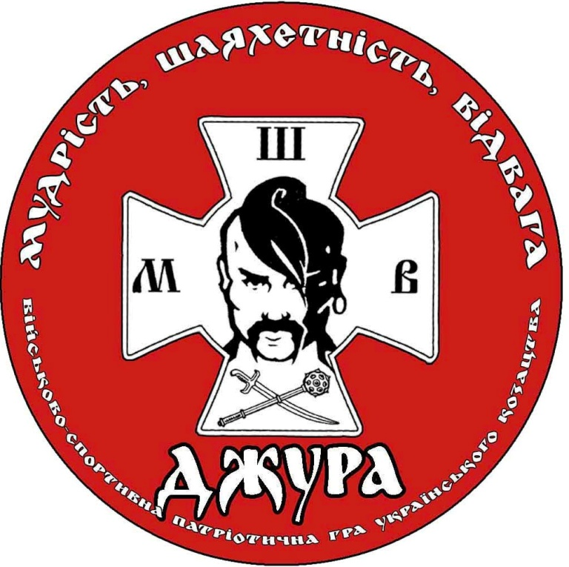
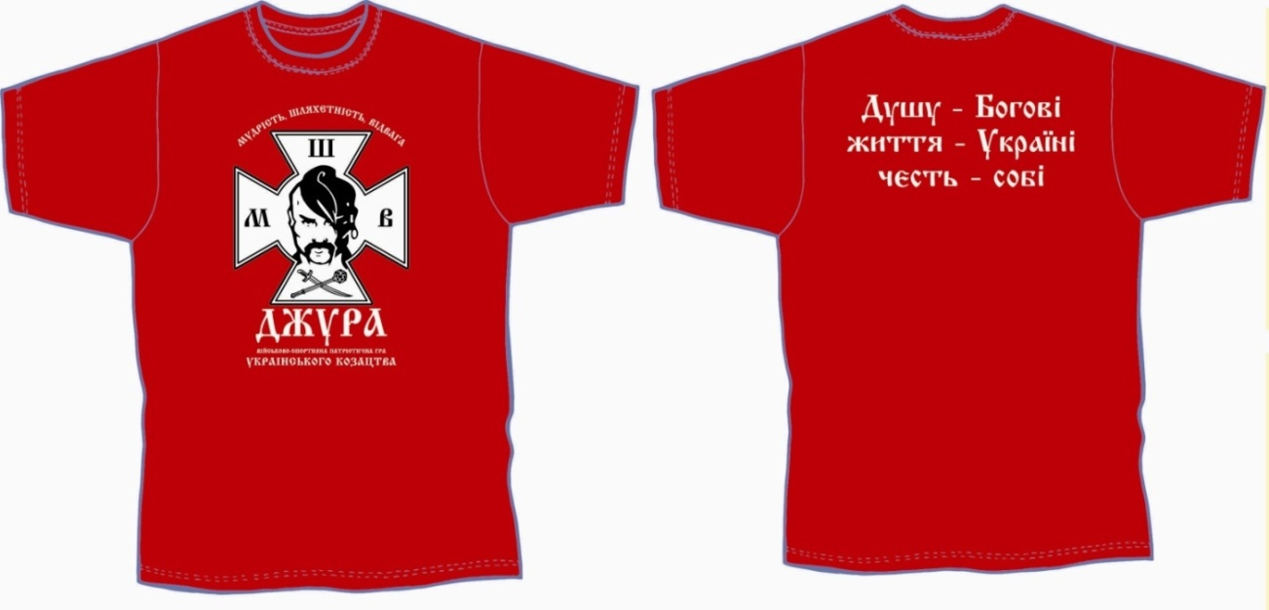

Причому духовна загартованість передувала фізичній, якої набували упродовж кількох років. Виховувалися перш за все розважливість та поміркованість, впевненість у собі і власних силах. За існуючою у Війську Запорозькому традицією кожен козак на схилі життя мав підготувати для служби у Війську замість себе молодого юнака. У джури брали своїх молодших родичів (якщо вони були), а частіше – сторонніх підлітків, яких спочатку привчали до ведення козацького господарства, а пізніше, вже на Січі, навчали військовій справі. Система виховання була досить жорсткою. І далеко не всі вихованці годилися для військової служби. Часто вони успадковували від своїх вихователів не тільки військовий досвід, а й усе майно і господарство. У перших воєнних походах патрон-вихователь пильно опікувався своїм джурою, доки той не набуде певного досвіду і не стане повноцінним козаком. У свою чергу джура мав усіляко дбати про свого наставника і беззаперечно виконувати всі його накази, демонструючи при цьому швидкість, дотепність та кмітливість».

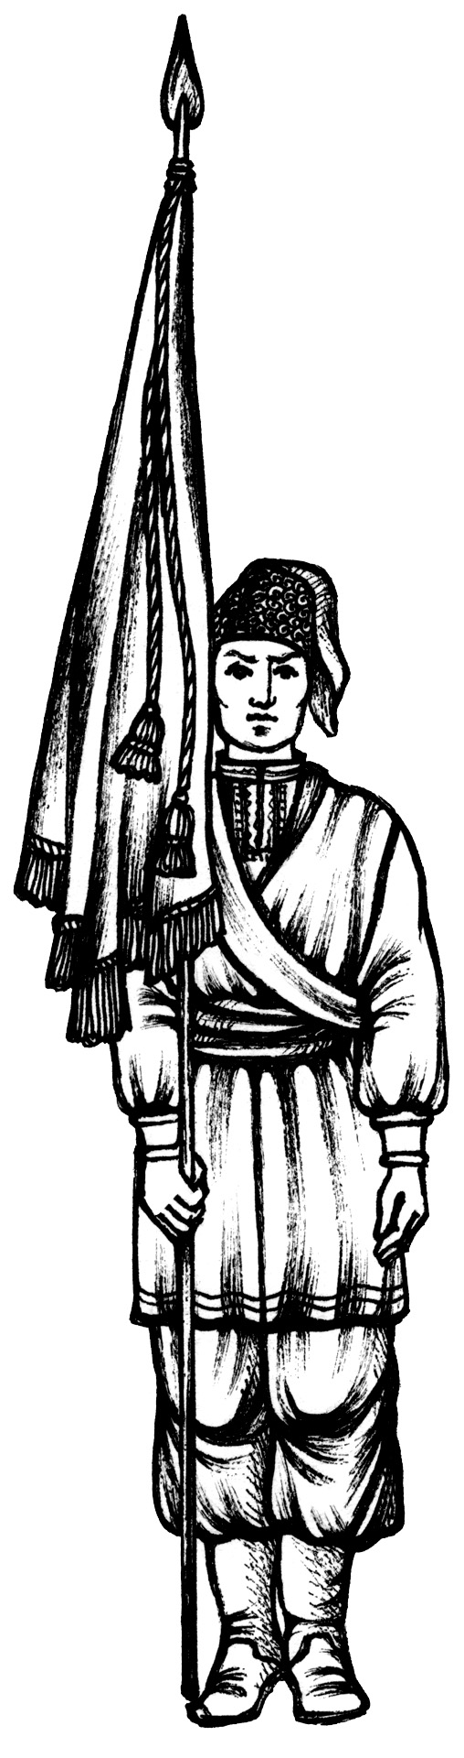

Мал.1. Положення прапороносця з прапорцем в строю

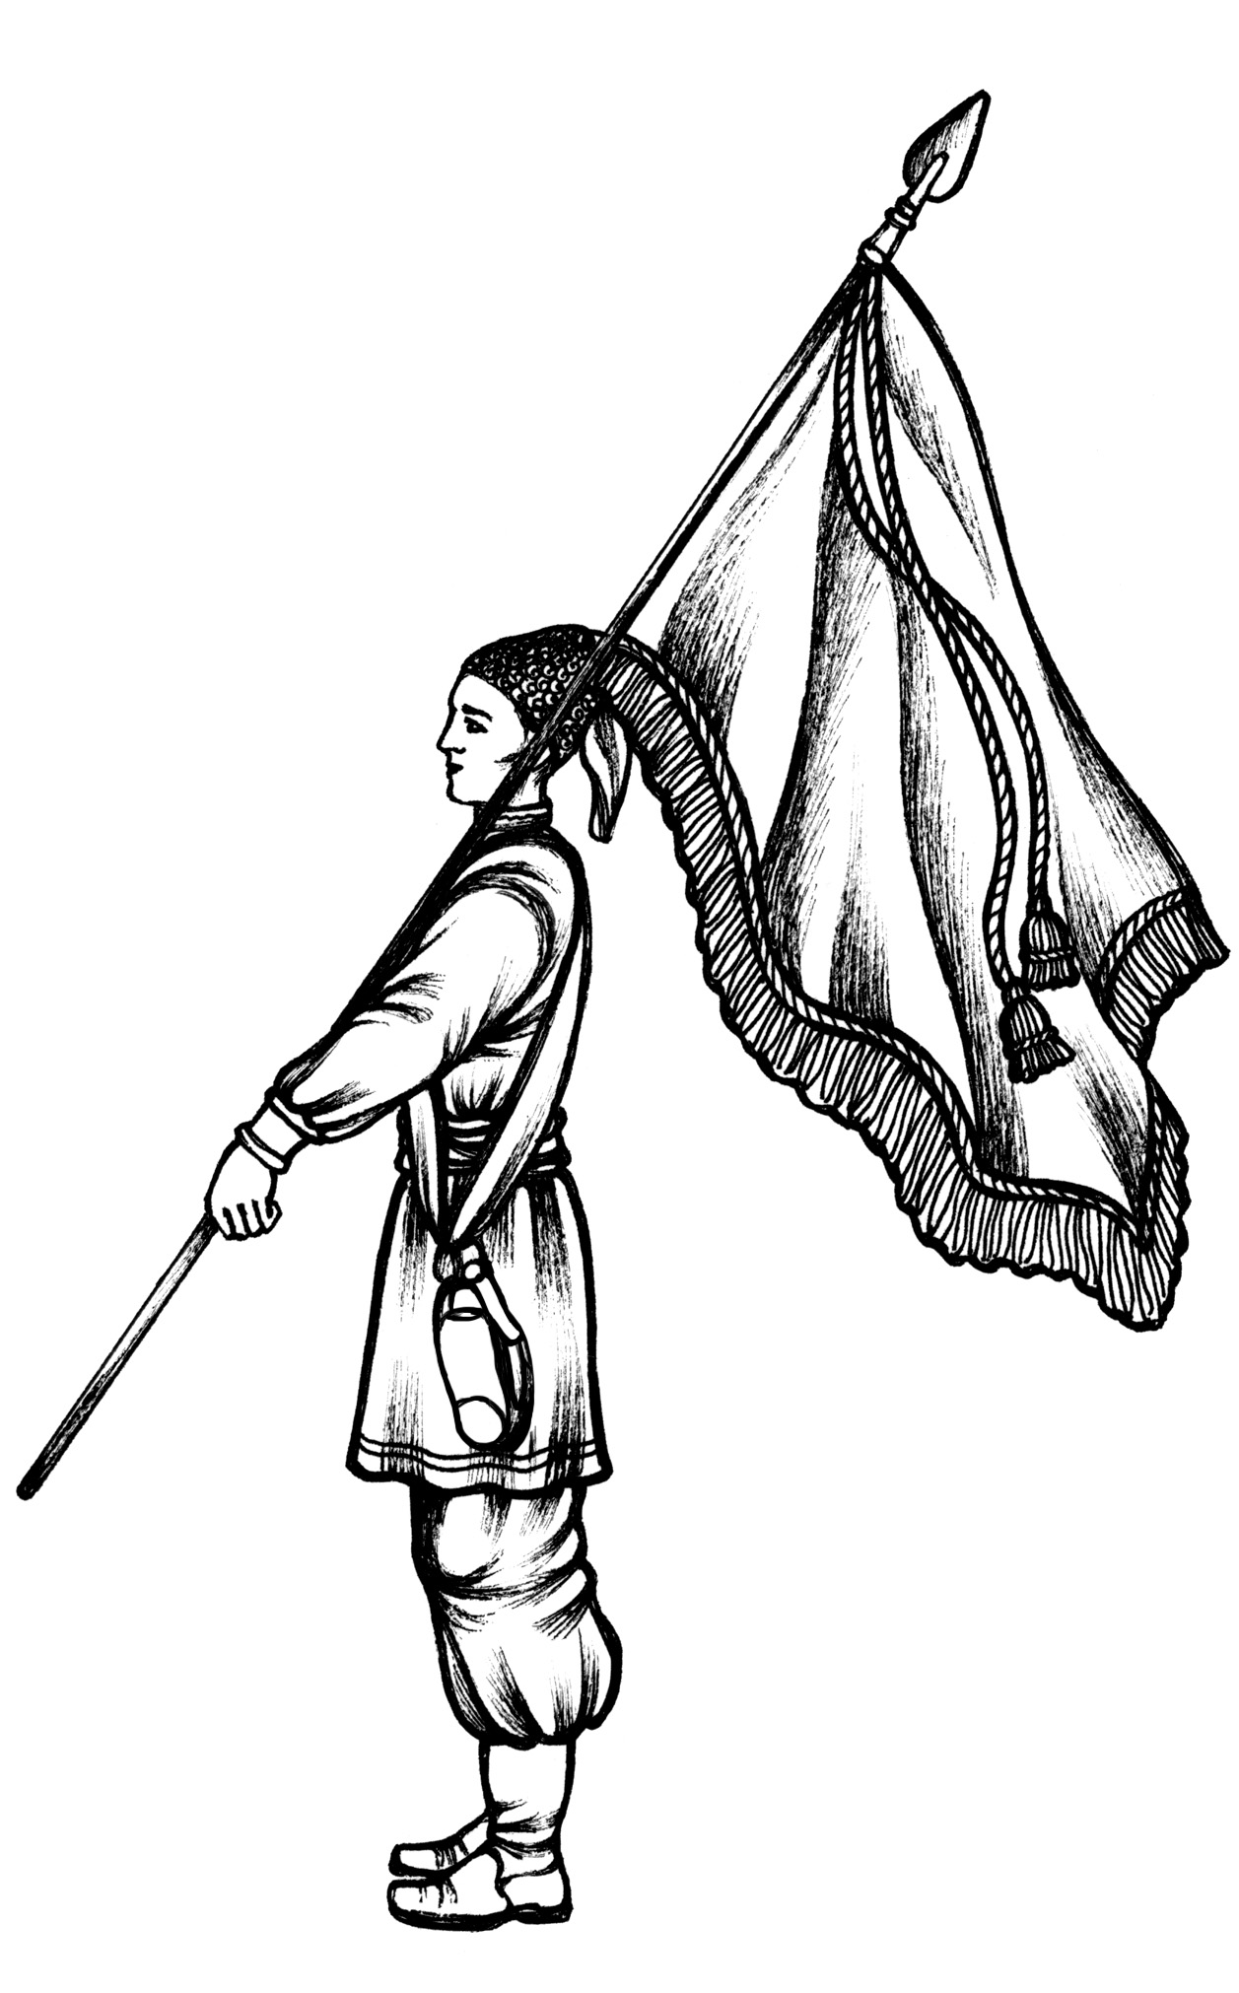

Мал.2. Положення перед початком урочистого ходу

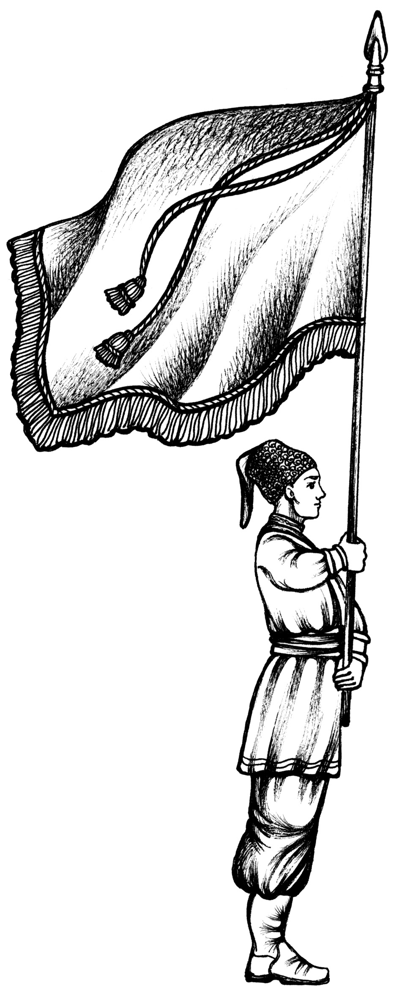

Мал.3. Положення для руху урочистим ходом

Література, джерела та Інтернет-ресурси
нормативно-правової бази впровадження гри «Сокіл» («Джура»)
у 2016/2017 навчальному році

Література, джерела та Інтернет-ресурси
нормативно-правової бази впровадження гри «Сокіл» («Джура»)
у 2016/2017 навчальному році
1. Указ Президента України від 20.01.1995 № 14/95 «Про відродження історико-культурних та господарських традицій Українського козацтва».
2. Указ Президента України від 07.08.1999 № 966/99 «Про День Українського козацтва».
3. Указ Президента України від 25.10.2002 № 948/2002 «Про Концепцію допризовної підготовки і військово-патріотичного виховання молоді».
4. Наказ Міністерства освіти і науки України від 30.09.2014 № 1085 «Про проведення у 2014/2015 навчальному році Всеукраїнської дитячо-юнацької військово-патріотичної гри „Сокіл” („Джура”)».
5. Положення про Всеукраїнську дитячо-юнацьку військово-патріотичну гру "Сокіл" ("Джура") затверджено Наказом Міністерства освіти і науки, молоді та спорту України від 13.08.2012 № 687.
6. Наказ Міністерства освіти і науки України від 31.03.2014 № 276 «Про внесення змін до Положення про Всеукраїнську дитячо-юнацьку військово-патріотичну гру «Сокіл» («Джура») (зареєстрованого в Міністерстві юстиції України 18.04.2014 № 436/25213).
7. Лист Міністерства освіти і науки України від 25.07.2014 № 1/9-376 «Про методичні рекомендації з питань організації виховної роботи у навчальних закладах у 2014/2015 навчальному році».
8. Указ Президента України від 25.06.2013 № 344/2013 «Про Національну стратегію розвитку освіти в Україні на період до 2021 року».
9. Рекомендації про проведення І районного (міського) етапу Всеукраїнської дитячо-юнацької військово-патріотичної гри «Сокіл» («Джура»). Розміщені на сайті Українського державного центру туризму і краєзнавства учнівської молоді: www.ukrjuntur.org.ua.
10. Рекомендації про проведення ІI (обласного) етапу Всеукраїнської дитячо-юнацької військово-патріотичної гри «Сокіл» («Джура»). Розміщені на сайті Українського державного центру туризму і краєзнавства учнівської молоді: www.ukrjuntur.org.ua.
11. Наказ Міністерства України у справах сім’ї, молоді та спорту, Міністерства оборони України, Міністерства культури та туризму України, Міністерства освіти і науки від 27.10.2009 № 3754-981-538-49 «Про затвердження Концепції національно – патріотичного виховання молоді».
12. Наказ Міністерства оборони України від 11 січня 2012 року № 14 «Про затвердження Програми військово-патріотичного виховання у Збройних Силах України на 2012 – 2017 роки та Перспективного плану реалізації Програми військово-патріотичного виховання у Збройних Силах України на 2012 – 2017 роки».
13. Муштровий впоряд Дитячо-юнацької військово-спортивної патріотичної гри «Сокіл» («Джура») українського козацтва (навчально-методичний посібник), схвалений Науково-методичною комісією із предмету «Захист Вітчизни» Міністерства освіти і науки України (протокол № 2 від 24.12.2008); упорядник – Рудюк С.П.
14. Навчальна програма гуртка козацько-лицарського виховання «Джура» (автор Бондарчук О.С.) – Лист Інституту інноваційних технологій та змісту освіти від 14.06.2012 № 14.1/12-Г-119.
15. Програма гурткової роботи з допризовної підготовки, військово-патріотичного виховання та рятувальної справи «Юний рятувальник-захисник» (автори Ільїна В. М., Коломоєць Г. А.) – Лист Інституту інноваційних технологій та змісту освіти від 03.05.2012 № 14.1/12-Г-91.
16. Всеукраїнська дитячо-юнацька військово-патріотична гра «Сокіл» («Джура») (методичний посібник) (автори Коломоєць Г.А., Бондарчук О.С., Грива А.М., Ребрина А.А., Тимофєєв В.Я., Бігус М.Б.) – Лист Інституту інноваційних технологій та змісту освіти від 19.07.2013 № 14.1/12-Г-356.
17. «Всеукраїнська дитячо-юнацька військово-патріотична гра «Сокіл» («Джура»). Організація роботи в школі, в районі (місті)» (Методичний посібник), схвалений Науково-методичною комісією із предмету «Захист Вітчизни» Міністерства освіти і науки України - Лист Інституту інноваційних технологій та змісту освіти від 19.07. 2013 р. № 14.1/12-Г-356.
18. Сайт Українського державного центру туризму і краєзнавства учнівської молоді - www.ukrjuntur.org.ua; сайт Громадської організації «Молодіжний клуб Джура» - http://dzhura.org.ua; http://dzhura.org.ua/index/normativno_pravova_baza/-5-0-5.
19. Методичні матеріали Українського інституту національної пам'яті: до відзначення Дня Перемоги: http://comin.kmu.gov.ua/control/uk/ publish/printable_article?art_id=114390; до Європейського Дня пам'яті жертв сталінізму і нацизму та 75-річчя пакту Гітлера-Сталіна: http://www.memory.gov.ua/news/23-serpnya-vidznachatimetsya-evropeiskii-den-pamyati-zhertv-stalinizmu-ta-natsizmu-ta-75-ta-ric; до 75-ї річниці початку Другої світової війни (01вересня): http://www.memory.gov.ua/news/1-veresnya-vidznachaetsya-75-ta-richnitsya-pochatku-drugoi-svitovoi-viini; до відзначення 14 жовтня Дня захисника Вітчизни: http://www.memory.gov.ua/news/metodichni-materiali-ukrainskogo-institutu-natsionalnoi-pam-yati-shchodo-vidznachennya-14-zhovt; до 70-ї річниці вигнання нацистських окупантів з України: http://www.memory.gov.ua/news/metodichni-materiali-ukrainskogo-institutu-natsionalnoi-pam-yati-do-70-i-richnitsi-vignannya-na.

Форма зобов’язань учасника I (міського) етапу Всеукраїнської дитячо–юнацької військово–патріотичної гри «Сокіл» («Джура») в загальноосвітніх навчальних закладах міста Кременчука
у 2017 – 2018 навчальному році

___________________________
Керівнику навчального закладу
___________________________
(телефон)

Зобов’язання

Я, ____________________________________________________,
«__» ____________ _______ року народження, добровільно й усвідомлено беру участь у І (міському) етапі Всеукраїнської дитячо-юнацької військово-патріотичної гри «Сокіл» («Джура»), згідно поданої заявки на участь.
Протипоказань до занять спортом не маю. Маю відповідний фізичний рівень підготовки для участі у грі.
Засвідчую, що був ознайомлений із правилами техніки безпеки, правилами та нормами вищезазначеного заходу.
Зобов’язуюся:
- Дотримуватись правил техніки безпеки.
- Дотримуватись правил і норм проведення гри «Сокіл» («Джура»).
- Бути толерантним, чесним, поважати людське життя, здоров’я, честь та гідність.
- Виконувати розпорядження організаторів та суддів змагань.
- Не обговорювати рішень суддів та організаторів у разі виникнення спірних ситуацій.
У випадку невиконання зазначених вище зобов’язань претензій до організаторів не маю.
Усю відповідальність за власне життя та здоров’я під час змагань несу особисто.
Не заперечую щодо здійснення фото-, відео-, теле-зйомки чи зйомки на відеоплівку, а також даю згоду на її подальше використання, тобто її показ, відтворення та розповсюдження.
Даю згоду на збір та обробку моїх персональних даних.

«__» ____________ 2017 року ____________________________
(підпис) (прізвище, ініціали)

